Hausaufgabe
Suche nach zwei dir unbekannten Wörtern aus deinem Alltag und beschreibe sie! Wörter, die du nicht kennst, findest du bestimmt in den Medien (z.B. Zeitschriften, Zeitungen, Bücher, Internet).
Wie lautet der Satz, in dem das Wort vorkommt? In welchem Satz steht es=
Wo ist mir das Wort begegnet?
Wie hast du die Bedeutung herausgefunden?
Was bedeutet das Wort?
Mein neues Wort:
Wie lautet der Satz, in dem das Wort vorkommt?
Wo ist mir das Wort begegnet?
Wie hast du die Bedeutung herausgefunden?

Was bedeutet das Wort?

Mein neues Wort:

Welche weiteren Wörter oder Wendungen passen dazu?
Was bedeutet es?

Stationenlernen zum Thema Wörterbuchtypen: Informationen für die Lehrkraft

Sozialform | Gruppenarbeit (Erarbeitung: 10 min), Plenum (Sicherung: 25 min)
Arbeitsmittel | - Hausaufgabe im Vorfeld  drei Arbeitsblätter:  - Stationenarbeit: Laufzettel zu den Wörterbuchtypen (1)  - Stationenarbeit: Laufzettel zu den Wörterbuchtypen (2)  - Hausaufgabe
Aufgabenstellung | Pro Gruppe (max. vier SuS) und Station werden jeweils ein Exemplar eines Wörterbuchs sowie Kopien aussagekräftiger Artikel als Grundlage für alle Gruppenmitglieder bereitgestellt. Die Schülerinnen und Schüler analysieren die ausgewählten Artikel und bearbeiten die tabellarisch aufgelisteten Fragen (Arbeitsblatt 1). Im Anschluss teilen sich die Gruppen in zwei Kreise auf und rotieren gemäß eines Kugellagers. Die Informationen zum jeweiligen Wörterbuchtyp werden ausgetauscht und verschriftlicht (Arbeitsblatt 2).
Zusatzmaterialien | Mögliche Beispielwörterbücher als Kopie:  - Rechtschreibwörterbuch  - Lernerwörterbuch (als Scan verfügbar)  - Schwierigkeitenwörterbuch (als Scan verfügbar)  - Übersetzungswörterbuch  - Synonymwörterbuch  - Wortfamilienwörterbuch (als Scan verfügbar)

Übersicht über mögliche Beispielwörterbücher:
Augst, Gerhard (2009): Wortfamilienwörterbuch der deutschen Gegenwartssprache. Studienausgabe. Tübingen: Niemeyer.
Dudenredaktion (2014): Duden. Das Synonymwörterbuch. Ein Wörterbuch sinnverwandter Wörter. 6., vollständig überarbeitete und erweiterte Auflage. Band 8. Berlin: Duden.
Dudenredaktion (2016): Duden. Das Wörterbuch der sprachlichen Zweifelsfälle. Richtiges und gutes Deutsch. 8., vollständig überarbeitete und erweiterte Auflage. Band 9. Berlin: Duden.
Dudenredaktion (2017): Duden. Die deutsche Rechtschreibung. 27., völlig neu bearbeitete und erweiterte Auflage. Band 1. Berlin: Duden.
Dudenredaktion (2005): Duden Oxford. Großwörterbuch Englisch. Mannheim: Bibliographisches Institut.
Redaktion Langenscheidt (2015): Langenscheidt. Großwörterbuch Deutsch als Fremdsprache. München: Langenscheidt.
Redaktion Langenscheidt (2010): Langenscheidt. Taschenwörterbuch Deutsch als Fremdsprache. München: Langenscheidt.
Wahrig-Burfeind, Renate/Wahrig, Gerhard (2012): Wahrig. Die deutsche Rechtschreibung. 9. Auflage. München: Brockhaus.

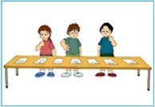
Stationenarbeit: Laufzettel zu den Wörterbuchtypen
Name des Wörterbuchs | Notizen
Persönlicher Bezug –
In welchen Situationen könntest du dir vorstellen, mit dem Wörterbuch zu arbeiten?
- Hast du dieses Wörterbuch schon einmal benutzt oder arbeitest du zum ersten Mal damit?
- Welche Probleme lassen sich mit dem Wörterbuch lösen?
Inhalt –
Welche Art von Wörtern ist im Wörterbuch verzeichnet?
- Verzeichnet das Wörterbuch eine bestimmte Gruppe/Art von Wörtern?
- Wie viele Wörter/Artikel enthält das Wörterbuch?
- Ist das Wörterbuch einsprachig oder zweisprachig?
Formaler Artikelaufbau –
Wie ist ein Wörterbuchartikel aufgebaut?
Bestehen die Wörterbuchartikel aus …
- … Absätzen oder Aufzählungen mit Spiegelstrichen?
- … ausgeschriebenen Wörtern oder Abkürzungen?

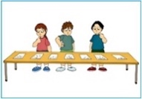
Stationenarbeit: Laufzettel zu den Wörterbuchtypen

- Wie heißt das Wörterbuch?
- In welcher Situation wäre dieses Wörterbuch für dich geeignet?
- Welche und wie viele Wörter sind im Wörterbuch enthalten?
- Wie sind die Artikel im Wörterbuch aufgebaut?

1. Name des Wörterbuchs:

3. Inhalt:
2. Persönlicher Bezug:

4. Artikelaufbau:
Hausaufgabe

a) Ordne die folgenden Artikel den verschiedenen Wörterbuchtypen zu und begründe deine Wahl! Achtung, drei Wörterbuchartikel bleiben übrig.

Rechtschreibwörterbuch
Lernerwörterbuch
Synonymwörterbuch

Schwierigkeitenwörterbuch

Übersetzungswörterbuch

Wortfamilienwörterbuch
Rechtschreibwörterbuch

Wörterbuchartikel | Wörterbuchtyp
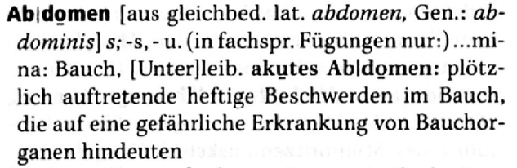
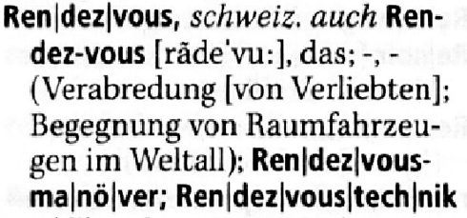
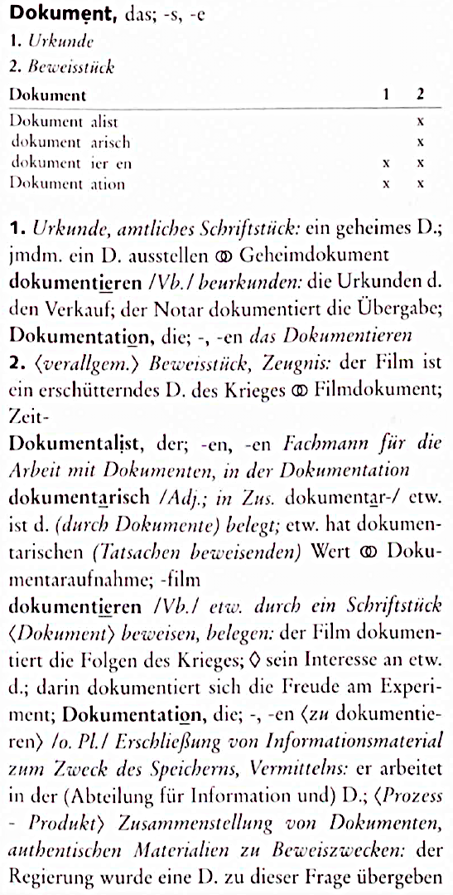
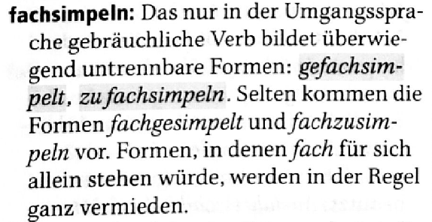
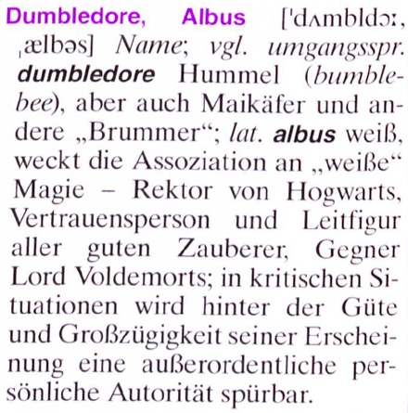
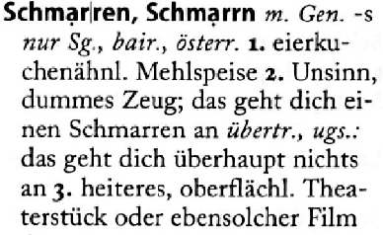
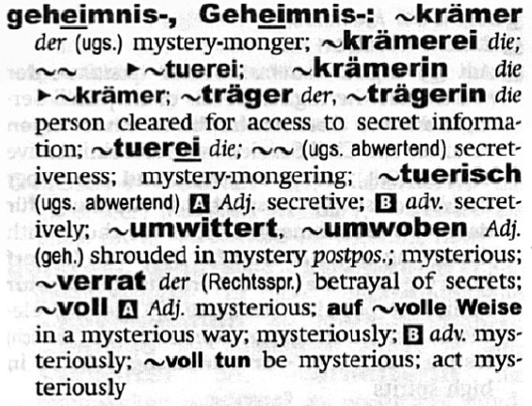
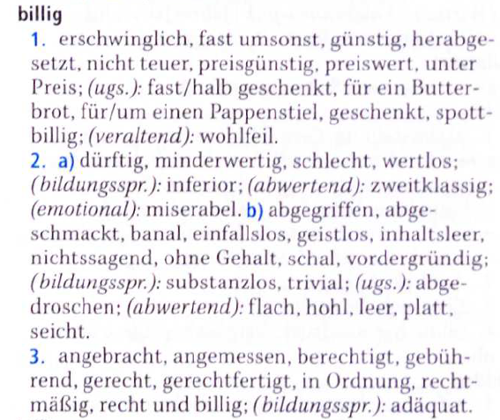
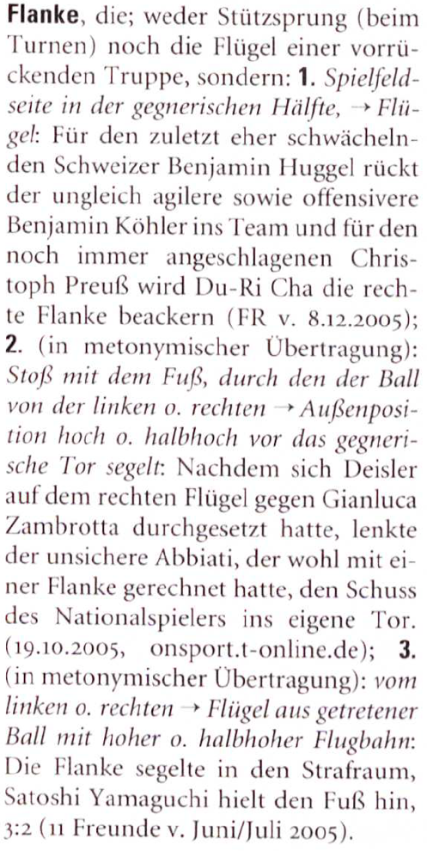
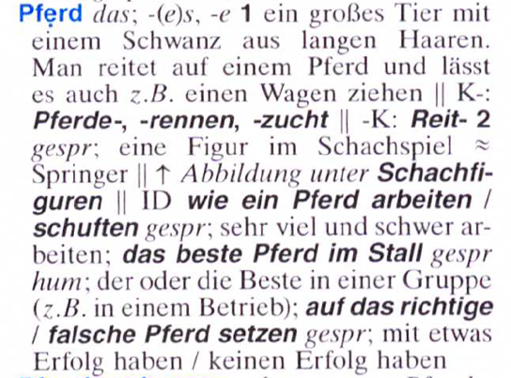
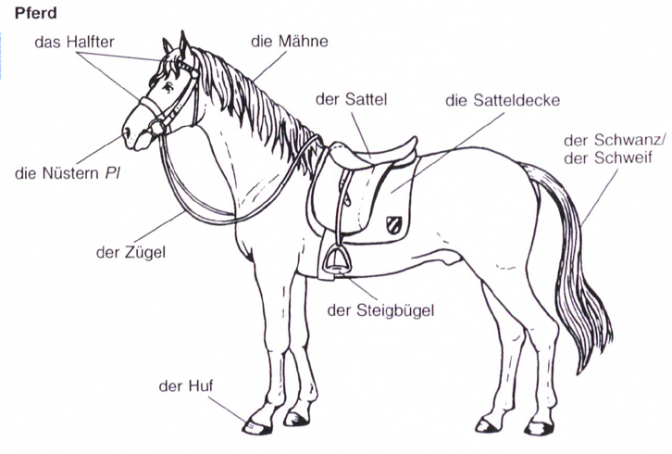

b) Welche Wörterbucheinträge konntest du keinem Wörterbuchtypen zuordnen?
Wie würdest du die ‚Außenseiter’ beschreiben und benennen?

